
UNIWERSYTET KAZIMIERZA WIELKIEGO
W BYDGOSZCZY
ul. Chodkiewicza 30, 85 – 064 Bydgoszcz, tel. 052 341 91 00 fax. 052 360 82 06
NIP 5542647568 REGON 340057695
www.ukw.edu.pl

BZP-ZO-30/2015 Bydgoszcz, 12.03.2015r.

Do wszystkich Wykonawców

Uniwersytet Kazimierza Wielkiego w Bydgoszczy uprzejmie informuje, że w postępowaniu na: Wykonanie i dostarczenie materiałów promujących projekt „Kwalifikacje kadry dydaktycznej kluczem do rozwoju Uczelni” współfinansowany ze środków Unii Europejskiej w ramach Europejskiego Funduszu Społecznego w dniu 12.03.2015 r wpłynęło zapytanie o następującej treści:

Pytanie: Czy dopuszczają Państwo taki zestaw karteczek jak na zdjęciu? Karteczki w 5 kolorach samoprzylepne w ilości po 25 szt, karteczki żółte samoprzylepne też 25 sztuk, na drugiej stronie zestaw karteczek zamiast miejsca na wizytówki.
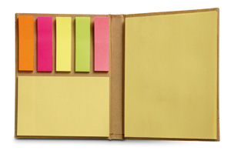

Odpowiedź: TAK, Zamawiający dopuszcza taki zestaw karteczek.

p.o. Kanclerza
mgr Renata Malak

